# BAB III

# ANALISIS DAN PERANCANGAN

## Analisis

Pada tahap analisis akan membahas analisis sistem yang berjalan, analisis sistem yang diusulkan dan analisis kebutuhan.

## Analisis Sistem yang Sedang berjalan

Analisis sistem yang sedang dilakukan pada tahap awal perencanaan untuk mengetahui alur sistem yang sedang berjalan dan kondisi dari sebuah sistem dengan tujuan untuk membuat sistem yang baru agar bisa mempermudah masyarakat dalam melakukan pendaftaran *tour and travel*.

Proses dalam melakukan pendaftaran masih dilakukan secara manual dengan mendaftar menggunakan formulir kertas dan datang langsung ke lokasi Aisyah Tour and Travel. Rancangan aliran sistem informasi yang sedang berjalan dapat dilihat pada Gambar 3.1.

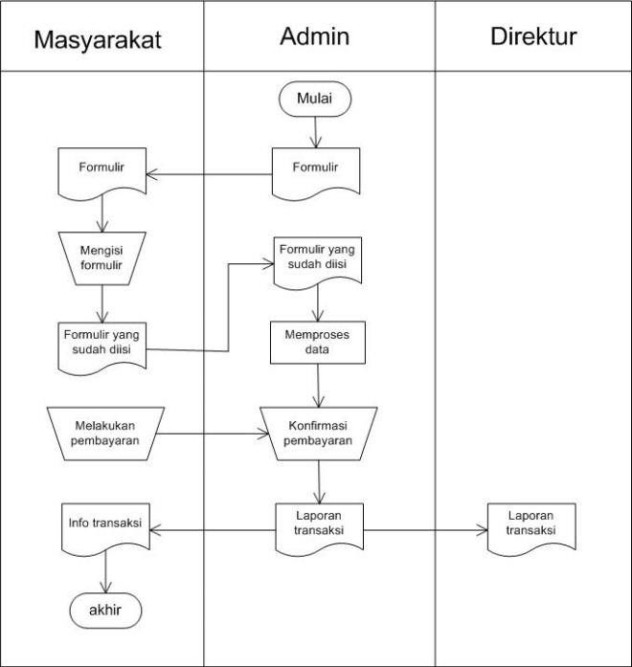

## Gambar 3.1 Aliran Sistem yang Sedang Berjalan

113

## Analisis Sistem yang Diusulkan

Setelah melakukan analisis terhadap sistem yang sedang berjalan, maka diperlukan melakukan perancangan aliran sistem informasi baru. Aliran sistem informasi ini adalah gambaran umum prosedur sistem informasi *tour and travel* pada Aisyah Tour and Travel Bukittinggi yang akan dibangun. Berdasarkan analisis sistem yang sedang berjalan di Aisyah Tour and Travel, perbedaan sistem lama dengan sistem baru adalah sistem baru dibuat menggunakan web dan pendaftaran dilakukan secara online. Berikut bentuk aliran sistem informasi yang diusulkan dapat dilihat pada Gambar 3.2.

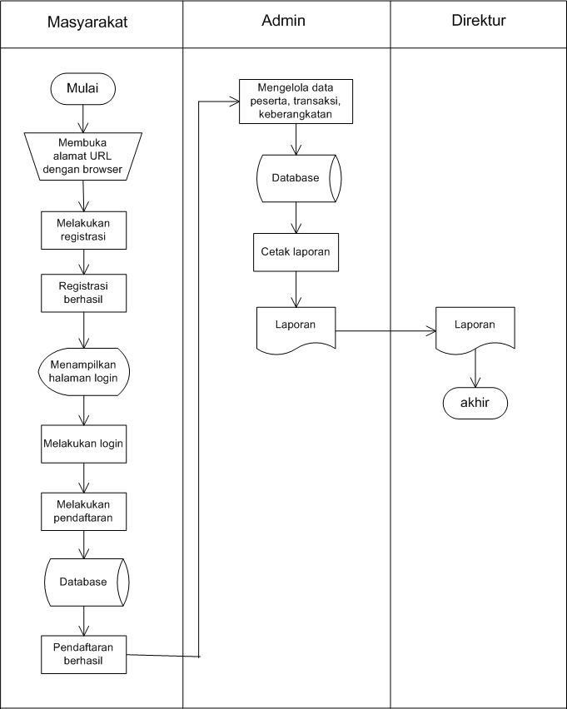

## Gambar 3.2 Aliran Sistem yang Diusulkan

## Analisis Kebutuhan

Pada saat ini sistem yang ada pada Aisyah Tour and Travel masih menggunakan sistem yang dilakukan secara manual yaitu mendaftar dengan mengisi kertas formulir pendaftaran dan harus datang ke lokasi yang membutuhkan biaya dan waktu yang lebih lama dan untuk mendapatkan informasi tentang Aisyah Tour and Travel biasanya didapatkan dari masyarakat sekitar dan brosur dari Aisyah Tour and Travel. Dengan sistem yang manual yaitu masih melakukan pendaftaran dengan menggunakan kertas formulir dapat membuat lambat sistem yang berjalan saat ini sehingga membutuhkan waktu yang lama untuk melakukan proses pendaftaran haji, umroh, dan wisata muslim serta proses dan prosedur lain yang ada pada Aisyah Tour and Travel. Dan kurangnya informasi yang diketahui masyarakat tentang Aisyah Tour and Travel dapat membuat kurangnya minat masyarakat untuk melakukan pendaftaran haji, umroh dan wisata muslim yang akan menyebabkan kurang efektifnya daya saing dengan perusahaan *tour and travel* lainnya.

Dari permasalahan diatas, maka dibuat suatu solusi dengan membuat sistem informasi tour and travel pada Aisyah Tour and Travel yang memanfaatkan teknologi dengan berbasis web. Dengan sistem ini diharapkan dapat menyelesaikan masalah yang ada pada Asiyah Tour and Travel. Masalah yang akan diatasi yaitu dengan :

* + - 1. Sistem yang dibuat memberi kemudahan kepada masyarakat dalam melakukan pendaftaran haji, umroh dan wisata muslim yang dapat dilakukan secara online.
      2. Sistem ini memudahkan admin dalam melakukan pengelolan data transaksi, data jamaah dan wisatawan, dan data jadwal keberangkatan.
      3. Sistem ini dapat membuat daya saing perusahaan lebih kompetitif.
      4. Penggunaan waktu yang lebih efisien.

### SRS (System Requirement Spesification)

Dari penjelasan analisis kebutuhan yang sudah dibuat, dapat dirincikan spesifikasi fungsional dan non-fungsional seperti pada Tabel 3.1

**Tabel 3.1 *System Requirement Specification***

|  |  |
| --- | --- |
| SRS-ID | Keterangan |
| F-01 | Masyarakat sebagai peserta dapat membuka web pada *browser* |
| F-02 | Peserta dapat melakukan *register* dan akan memverifikasi ke email untuk mendapatkan username dan password agar bisa login ke dalam sistem infromasi |
| F-03 | Peserta dapat melihat informasi haji, umroh dan wisata muslim |
| F-04 | Peserta bisa login dan melakukan pendaftaran untuk haji, umroh dan wisata muslim |
| F-05 | Peserta dapat melihat angsuran yang telah dibayarkan |
| F-06 | Peserta dapat melihat jadwal keberangkatan dan daftar peserta yang akan berangkat |
| F-07 | Admin diberi fasilitas untuk dapat melakukan input data program, data jenis program, data peserta, data transaksi dan data keberangkatan |
| F-08 | Sistem dapat menghitung transaksi dengan total bayar berkurang jika peserta membayar dp dan angsuran |
| NF-01 | Sistem dapat dijalankan oleh beberapa *browser* yaitu *Internet Explorer, Google Chrome* dan *Mozilla firefox*. |
| NF-02 | Sistem mempunyai tampilan yang mudah dipahami |
| NF-03 | Tampilan dari sistem menarik |

## Perancangan Sistem

Dalam melakukan perancangan sistem yaitu menjelaskan langkah-langkah dalam melakukan pembuatan alur fungsi dan proses yang ada di dalam sistem informasi tour and travel pada Aisyah Tour and Travel Bukittinggi berbasis web. Dengan hal ini maka dibutuhkan pedoman untuk membangun dan mengimplemntasikan sistem.

Pada perancangan sistem akan membahas bagaimana gambaran umum dari sistem, bentuk rancangan dari UML yang terdiri dari *use case diagram, activity diagram, class diagram* dan *sequence diagram,* dan juga akan membahas perancangan dari *database* dan rancangan antar muka dari sistem.

## Gambaran Umum Sistem

Sistem informasi tour and travel pada Aisyah Tour and Travel Bukittinggi berbasis web ini dirancang untuk mempermudah masyarakat dalam melakukan pendaftaran haji, umroh dan wisata muslim secara online serta mempermudah masyarakat dalam mendapatkan informasi tentang Aisyah Tour and Travel dan informasi lainnya. Dan dengan aplikasi ini juga mempermudah pihak Aisyah dalam mengelola data yang ada dan memberi kemajuan bagi perusahaan.

Sistem ini merupakan sistem *client server*, dimana masyarakat yang melihat dan menggunakan sistem dikatakan sebagai *client* , sedangkan sisi *server* yaitu sistem yang mengelola data-data yang berhubungan dengan *tour and travel* yang dikelola oleh admin.

Sistem ini dibangun dengan menggunakan bahasa pemograman web

*framework codeigniter* dan menggunakan *web server* yaitu *xampp* dan juga

menggunakan *notepad++* sebagai alat melakukan pembuatan dan perubahan pada

*source code* program dari sistem.

Rancangan struktur terdiri dari *frontend* dan *backend,* dimana pada bagian frontend menampilkan informasi tentang Aisyah Tour and Travel Bukittinggi dan informasi seputar haji, umroh dan wisata muslim, sedangkan pada bagian *backend* menampilkan dan mengelola data – data dari *tour and travel*. Rancangan struktur menu dari *frontend* dapat dilihat pada Gambar 3.3.

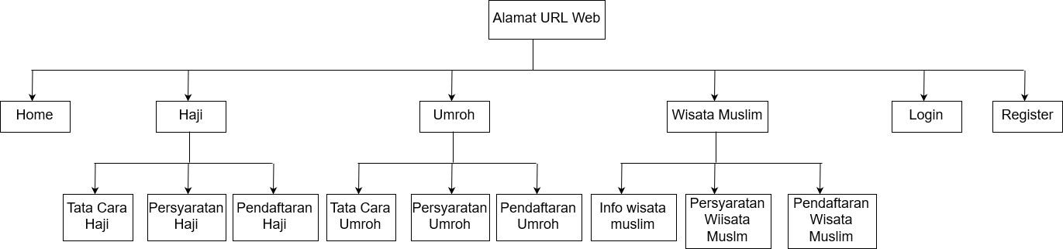

## Gambar 3.3 Struktur menu frontend

Dari rancangan Gambar 3.3 disana dapat dilihat terdapat enam pilihan menu utama yaitu home, haji, umroh, wisata muslim, login, register. Pada pilihan menu haji terdapat tiga buah sub menu yaitu tata cara haji, persyaratan haji, pendaftaran haji. Pilihan menu umroh terdapat sub menu tata cara umroh, persyaratan umroh, pendaftaran umroh. Pada pilihan menu wisata muslim terdapat sub menu info wisata muslim, persyaratan wisata muslim, pendaftaran wisata muslim.

Adapun rancangan struktur menu bagian *backend* dapat dilihat pada Gambar 3.4, Gambar 3.5 dan Gambar 3.6.

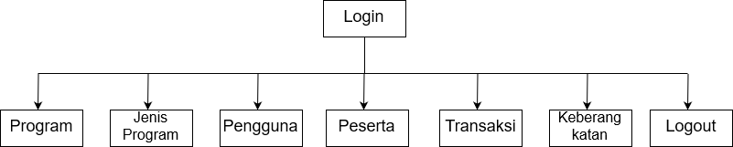

## Gambar 3.4 Struktur menu backend pada admin

Dari rancangan Gambar 3.4 struktur menu *backend* pada admin diatas, terdapat 7 pilihan menu yang dapat di akses oleh seorang admin apabila seorang admin berhasil login, menu tersebut terdiri dari program, jenis program, pengguna, peserta, transaksi, keberangkatan, logout.

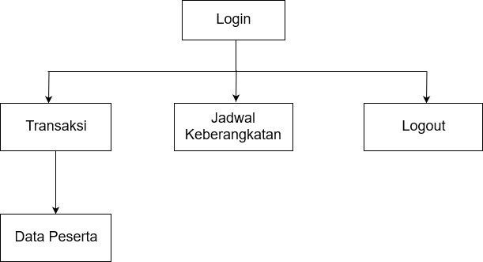

**Gambar 3.5 Struktur menu *backend* pada *user***

Dari rancangan Gambar 3.5 struktur menu backend pada user diatas terdapat 2 pilihan menu yang dapat diakses oleh user apabila user bisa berhasil untuk login, adapun menunya yaitu transaksi dan jadwal keberang[katan. Pada menu transaksi memiliki submenu data peserta.

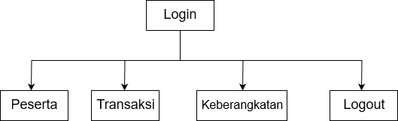

## Gambar 3.6 Struktur menu backend pada direktur

Dari rancangan Gambar 3.6 struktur menu *backend* pada direktur, terdapat 4 pilihan menu yang dapat di akses oleh seorang direktur apabila seorang direktur berhasil login, menu tersebut terdiri dari peserta, transaksi, keberangkatan, logout.

### Use Case Diagram

*Use case diagram* menggambarkan suatu aktivitas urutan dari interaksi antar satu atau lebih aktor dan sistem. *Use case* yang dirancang adalah *use case diagram* untuk pengaksesan melalui browser. Adapun *use case diagram* untuk

sistem informasi tour and travel pada Aisyah Tour and Travel Bukittinggi berbasis web dapat dilihat pada Gambar 3.7.

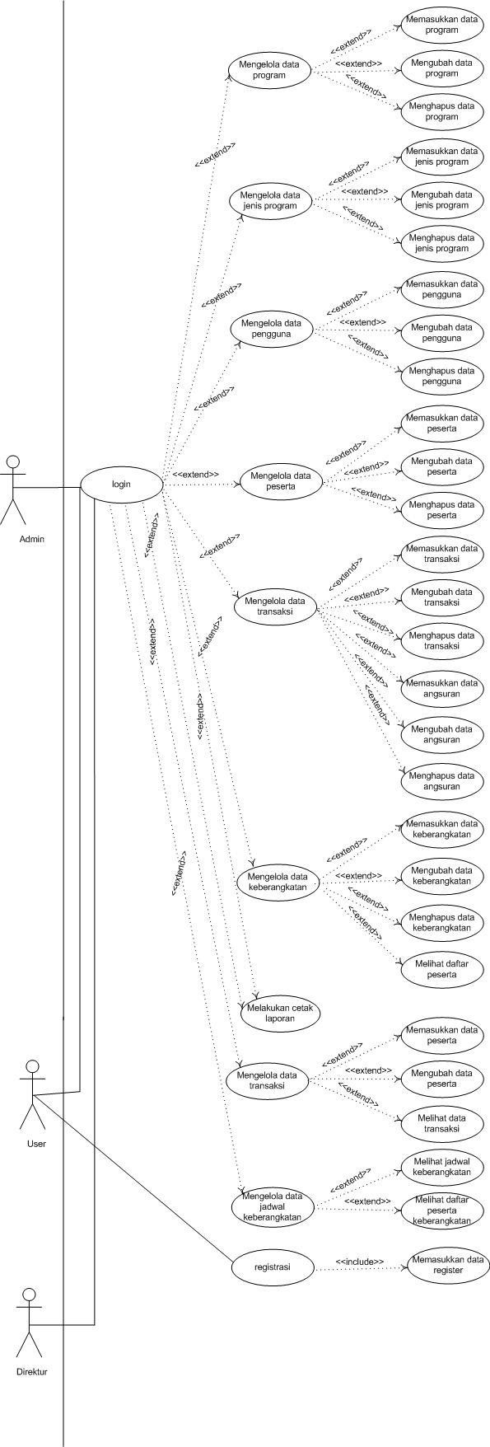

**Gambar 3.7 *Use Case Diagram***

Deskripsi pendefinisian aktor yang terlibat pada *use case diagram* diatas dapat dilihat pada Tabel 3.2.

## Tabel 3.2 Deskripsi aktor

|  |  |  |
| --- | --- | --- |
| **No** | **Aktor** | **Deskripsi** |
| 1 | User | Masyarakat sebagai aktor yang menjalankan halaman web, bisa mendaftar dan melihat informasi yang disediakan oleh web pada browser. |
| 2 | Admin | Aktor yang mengelola sistem pada halaman web atau sistem informasi, melakukan penambahan, perubahan, penghapusan dan mengelola data tour and travel yang dipercayakan atau dikelola oleh pembuat sistem informasi tour and travel pada Aisyah Tour and Travel Bukittinggi berbasis web. |
| 3 | Direktur | Direktur sebagai actor yang dapat melakukan cetak laporan, untuk menerima laporan dari Aisyah Tour and Travel Bukittinggi. |

*Use case diagram* menggambarkan proses apa saja yang bisa dilakukan aktor pada sistem informasi tour and travel pada Aisyah Tour and Travel Bukittinggi berbasis web yang dirancang ini. Aktor yang terlibat adalah admin sebagai pengelola dan masyarakat sebagai user dan direktur sebagai penerima laporan. Untuk lebih jelasnya perhatikan Gambar 3.4 dan Gambar 3.5 dan Gambar 3.6.

Identifikasi *use case* pada pemodelan *use case* untuk sistem informasi ini dapat dilihat pada Tabel 3.3.

**Tabel 3.3 Deskripsi *use case diagram***

|  |  |  |
| --- | --- | --- |
| **No** | ***Use Case*** | **Deskripsi** |
| 1 | Login | Admin, user, dan direktur melakukan login ke server dengan memasukkan *username* dan *password*. |
| 2 | Kelola data program | Admin dapat menambah, mengubah, dan menghapus data program pada halaman sistem informasi. |
| 3 | Kelola data jenis program | Admin dapat menambah, mengubah, dan menghapus data jenis program halaman pada sistem informasi. |
| 4 | Kelola data pengguna | Admin dapat menambah, mengubah, dan menghapus data pengguna pada halaman sistem informasi. |
| 5 | Kelola data peserta | Admin dapat menambah, mengubah, dan menghapus data peserta pada halaman sistem informasi. |
| 6 | Kelola data transaksi | Admin dapat menambah, mengubah, dan menghapus data transaksi dan angsuran pada halaman sistem informasi. |
| 7 | Kelola data keberangkatan | Admin dapat menambah, mengubah, menghapus data keberangkatan dan melihat daftar peserta pada halaman sistem informasi. |
| 8 | Melakukan cetak laporan | Admin dan direktur dapat melakukan cetak laporan yang dibutuhkan. |
| 9 | Registrasi | User dapat melakukan registrasi dengan memasukkan *username, password, email,* dan no hp dan akan diverifikasi melalui email. |
| 10 | Kelola data transaksi | User dapat menambah, mengubah data peserta dan melihat data transaksi pada halaman sistem informasi. |
| 11 | Kelola data jadwal keberangkatan | User dapat melihat jadwal keberangkatan dan melihat daftar peserta keberangkatan pada halaman sistem informasi. |

Berikut ini merupakan scenario *use case diagram* dari sistem yang dibangun :

1. Skenario *use case* Login

**Tabel 3.4 Skenario *use case* login**

|  |  |
| --- | --- |
| Nama use case : Login  Aktor : Admin, User, Direktur  Pre kondisi : Admin, User, Direktur mengakses halaman login Post kondisi : Admin, User, Direktur berhasil masuk ke sistem | |
| **Skenario Normal** | |
| **Aksi Aktor** | **Reaksi Sistem** |
| 1. Admin, User, Direktur memasukkan *username* dan  *password.* |  |
|  | 2. Sistem melakukan verifikasi  *username* dan *password* yang diinputkan. |
|  | 3. Sistem menampilkan halaman utama  sesuai hak akses login. |
| **Skenario Alternatif** | |
| 1. Admin, User, Direktur memasukkan *username* dan  *password*. |  |
|  | 2. Sistem akan meload ke halaman  login. |

1. Skenario *use case* kelola data program

## Tabel 3.5 Skenario *use case* kelola data program

Nama *use case* : Kelola data program Aktor : Admin

Pre kondisi : Admin berhasil login dan masuk ke dalam sistem

Post kondisi : Admin berhasil mengelola data program seperti melihat, menambah, mengubah, menghapus data

|  |  |
| --- | --- |
| program. | |
| **Skenario Normal** | |
| **Aksi Aktor** | **Reaksi Sistem** |
| 1. Admin memilih menu program, kemudian lakukan  pengolahan data program. |  |
|  | 2. Sistem menerima pengolahan data berupa input, ubah, dan hapus data  program. |

1. Skenario *use case* kelola data jenis program

## Tabel 3.6 Skenario *use case* kelola data jenis program

|  |  |
| --- | --- |
| Nama *use case* : Kelola data jenis program Aktor : Admin  Pre kondisi : Admin berhasil login dan masuk ke dalam sistem  Post kondisi : Admin berhasil mengelola data jenis program seperti melihat, menambah, mengubah, menghapus data jenis program. | |
| **Skenario Normal** | |
| **Aksi Aktor** | **Reaksi Sistem** |
| 1. Admin memilih menu jenis program, kemudian lakukan pengolahan data jenis  program. |  |
|  | 2. Sistem menerima pengolahan data  berupa input, ubah, dan hapus data jenis program. |

1. Skenario *use case* data pengguna

## Tabel 3.7 Skenario *use case* kelola data pengguna

|  |  |
| --- | --- |
| Nama *use case* : Kelola data pengguna Aktor : Admin  Pre kondisi : Admin berhasil login dan masuk ke dalam sistem  Post kondisi : Admin berhasil mengelola data pengguna seperti melihat, menambah, mengubah, menghapus data pengguna. | |
| **Skenario Normal** | |
| **Aksi Aktor** | **Reaksi Sistem** |
| 1. Admin memilih menu pengguna, kemudian lakukan  pengolahan data pengguna. |  |
|  | 2. Sistem menerima pengolahan data berupa input, ubah, dan hapus data  pengguna. |

1. Skenario *use case* data peserta

## Tabel 3.8 Skenario *use case* kelola data peserta

|  |  |
| --- | --- |
| Nama *use case* : Kelola data peserta Aktor : Admin  Pre kondisi : Admin berhasil login dan masuk ke dalam sistem  Post kondisi : Admin berhasil mengelola data peserta seperti melihat, menambah, mengubah, menghapus data peserta. | |
| **Skenario Normal** | |
| **Aksi Aktor** | **Reaksi Sistem** |
| 1. Admin memilih menu peserta, kemudian lakukan pengolahan  data peserta. |  |
|  | 2. Sistem menerima pengolahan data  berupa input, ubah, dan hapus data peserta. |

1. Skenario *use case* data transaksi

## Tabel 3.9 Skenario *use case* kelola data transaksi

|  |  |
| --- | --- |
| Nama *use case* : Kelola data transaksi Aktor : Admin  Pre kondisi : Admin berhasil login dan masuk ke dalam sistem  Post kondisi : Admin berhasil mengelola data transaksi dan angsuran seperti melihat, menambah, mengubah, menghapus data transaksi dan angsuran. | |
| **Skenario Normal** | |
| **Aksi Aktor** | **Reaksi Sistem** |
| 1. Admin memilih menu transaksi, kemudian lakukan pengolahan data transaksi dan  angsuran. |  |
|  | 2. Sistem menerima pengolahan data  berupa input, ubah, dan hapus data transaksi dan angsuran. |

1. Skenario *use case* data keberangkatan

## Tabel 3.10 Skenario *use case* kelola data keberangkatan

|  |  |
| --- | --- |
| Nama *use case* : Kelola data keberangkatan Aktor : Admin  Pre kondisi : Admin berhasil login dan masuk ke dalam sistem  Post kondisi : Admin berhasil mengelola jadwal keberangkatan seperti melihat, menambah, mengubah, menghapus data jadwal keberangkatan dan melihat daftar peserta. | |
| **Skenario Normal** | |
| **Aksi Aktor** | **Reaksi Sistem** |
| 1. Admin memilih menu jadwal keberangkatan, kemudian lakukan pengolahan data  jadwal keberangkatan. |  |
|  | 2. Sistem menerima pengolahan data |

|  |  |
| --- | --- |
|  | berupa input, ubah, dan hapus data  jadwal keberangkatan dan melihat daftar peserta. |

1. Skenario *use case* cetak laporan

**Tabel 3.11 Skenario *use case* cetak laporan**

|  |  |
| --- | --- |
| Nama *use case* : Melakukan cetak laporan Aktor : Admin dan Direktur  Pre kondisi : Admin dan Direktur berhasil login dan masuk ke  dalam sistem  Post kondisi : Admin dan Direktur berhasil melakukan cetak laporan | |
| **Skenario Normal** | |
| **Aksi Aktor** | **Reaksi Sistem** |
| 1. Admin dan Direktur memilih  menu yang dicetak laporannya. |  |
|  | 2. Sistem menampilkan laporan yang  dicetak dalam bentuk format pdf. |

1. Skenario *use case* registrasi

**Tabel 3.12 Skenario *use case* registrasi**

|  |  |
| --- | --- |
| Nama use case : Registrasi Aktor : User  Pre kondisi : User mengakses halaman registrasi Post kondisi : User berhasil melakukan registrasi | |
| **Skenario Normal** | |
| **Aksi Aktor** | **Reaksi Sistem** |
| 1. User memasukkan *username,*  *password, email,* dan no hp |  |
|  | 2. Sistem melakukan penyimpanan  data registrasi yang diinputkan. |
|  | 3. Sistem menampilkan halaman login |
| **Skenario Alternatif** | |
| 4. User memasukkan *username,*  *password, email,* dan nohp |  |

|  |  |
| --- | --- |
|  | 5. Sistem akan meload ke halaman registrasi dan menampilkan pesan  *username* atau *email* sudah pernah digunakan. |

1. Skenario *use case* data transaksi

**Tabel 3.13 Skenario *use case* data transaksi**

|  |  |
| --- | --- |
| Nama *use case* : Kelola data transaksi Aktor : User  Pre kondisi : User berhasil login dan masuk ke dalam sistem  Post kondisi : User berhasil mengelola data transaksi seperti melihat data transaksi dan menambah, mengubah, data peserta. | |
| **Skenario Normal** | |
| **Aksi Aktor** | **Reaksi Sistem** |
| 1. User memilih menu transaksi,  kemudian lakukan pengolahan data transaksi dan data peserta. |  |
|  | 2. Sistem menerima pengolahan data berupa input, ubah, data peserta dan  melihat data transaksi. |

1. Skenario *use case* data jadwal keberangkatan

## Tabel 3.14 Skenario *use case* data jadwal keberangkatan

|  |  |
| --- | --- |
| Nama *use case* : Kelola data jadwal keberangkatan Aktor : User  Pre kondisi : User berhasil login dan masuk ke dalam sistem  Post kondisi : User berhasil mengelola jadwal keberangkatan seperti melihat jadwal keberangkatan dan melihat daftar peserta keberangkatan. | |
| **Skenario Normal** | |
| **Aksi Aktor** | **Reaksi Sistem** |

|  |  |
| --- | --- |
| 1. User memilih menu jadwal keberangkatan, kemudian  lakukan pengolahan data jadwal keberangkatan. |  |
|  | 2. Sistem menerima pengolahan data berupa melihat jadwal  keberangkatan dan melihat daftar peserta keberangkatan. |

### Activity Diagram

*Activity diagram* merupakan alur kerja pada sistem. Bagaimana masing- masing alur berawal dan bagaimana sistem itu berakhir. *Activiy diagram* pada analisa ini mencakup *activity diagram* admin, *activity diagram* user, *activity diagram* pada *frontend* dan *activity diagram* direktur.

1. *Activity diagram* admin

Pada titik awal menunjukan proses awal sistem dimulai, kemudian diikuti dengan login, jika login itu berhasil maka akan dilanjutkan dengan tampilan menu-menu untuk mengelola data, jika login tidak berhasil maka sistem tidak dapat dijalankan. *Activity diagram* admin dapat dilihat pada Gambar 3.8.

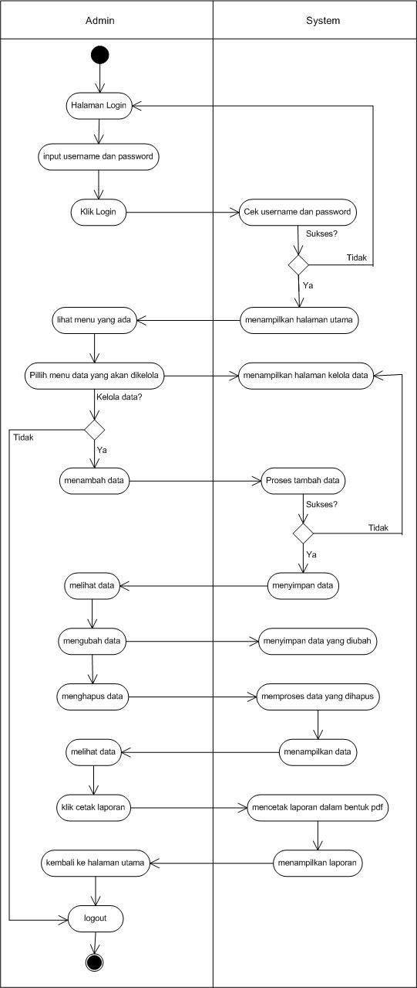

**Gambar 3.8 *Activity diagram* pada admin**

1. *Activity diagram* user

Pada titik awal merupakan penunjukan proses awal sistem, kemudian diikuti dengan registrasi, setelah melakukan registrasi, maka diikuti dengan login, jika login berhasil maka akan menampilkan menu-menu agar bisa untuk melanjutkan dengan melakukan pengelolaan data, jika login tidak berhasil maka sistem tidak dapat dijalankan. *Activity diagram* user dapat dilihat pada Gambar 3.9.

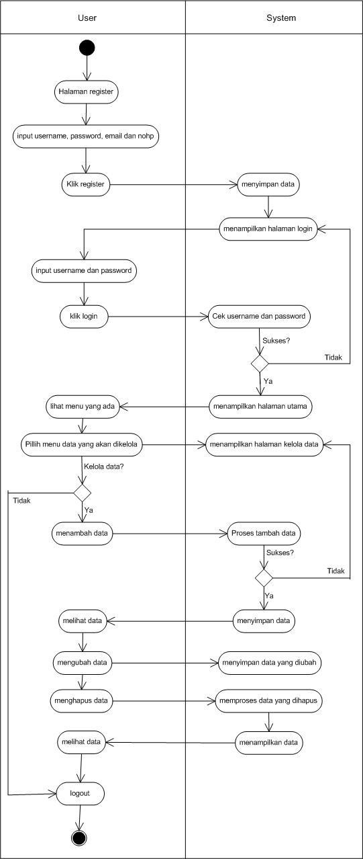

a. *Activity diagram* direktur

Pada titik awal merupakan penunjukan proses awal sistem, kemudian diikuti dengan, maka diikuti dengan login, jika login berhasil maka akan menampilkan menu-menu agar bisa untuk melanjutkan dengan melakukan cetak laporan, jika login tidak berhasil maka sistem tidak dapat dijalankan. *Activity diagram* user dapat dilihat pada Gambar 3.10.

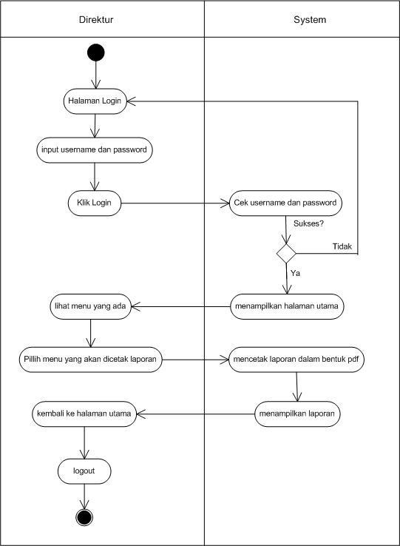

### Class Diagram

*Class diagram* merupakan gambaran struktur dan deskripsi dari *class*, *package* dan objek yang saling terhubung. *Class diagram* dapat dilihat pada Gambar 3.11.

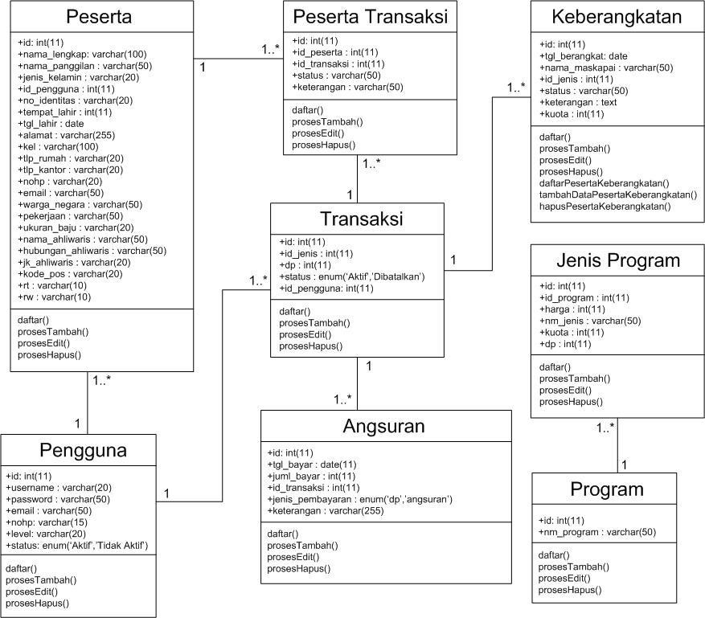

**Gambar 3.11 *Class Diagram***

### Sequence Diagram

*Sequence diagram* digunakan untuk menggambarkan interaksi antar objek di dalam dan di sekitar sistem dengan bentuk pesan yang digambarkan terhadap waktu. Diagram ini juga menunjukkan serangkaian pesan yang dipertukarkan oleh objek-objek yang melakukan sesuatu tugas atau aksi tertentu.

1. *Sequence diagram* login

pada Gambar 3.12 merupakan *sequence diagram* login yang menunjukkan login berhasil pada sistem informasi *tour and travel* pada Aisyah Tour and Travel Bukittinggi berbasis web.

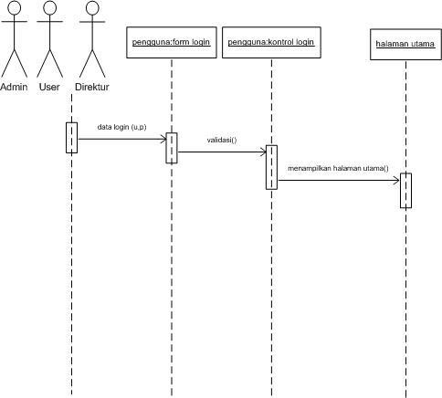

**Gambar 3.12 *Sequence Diagram* Login**

Sedangkan Gambar 3.13 merupakan *sequence diagram* dari login alternative dimana login gagal untuk masuk ke halaman sistem.

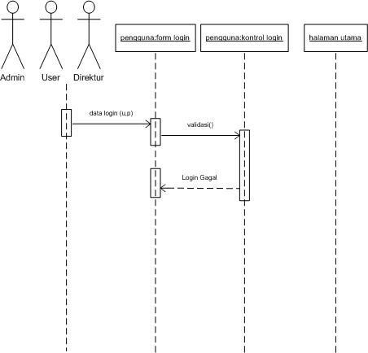

**Gambar 3.13 *Sequence diagram* Alternatif Login**

1. *Sequence diagram* data program

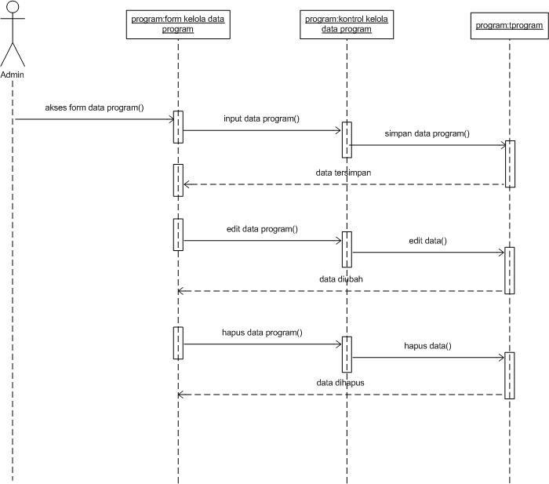

**Gambar 3.14 *Sequence Diagram* Pada Program**

Gambar 3.14 menjelaskan alur tentang mengelola data program yaitu bisa menambahkan data, mengubah data dan menghapus data.

1. *Sequence Diagram* Jenis Program

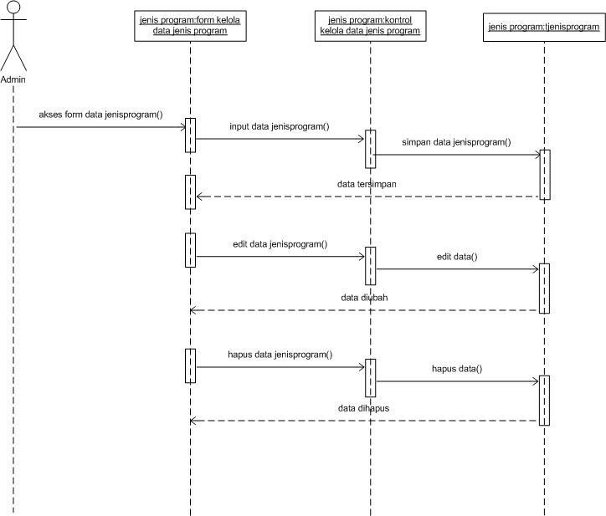

**Gambar 3.15 *Sequence Diagram* Jenis Program**

Untuk Gambar 3.15 merupakan *sequence diagram* yang menggambarkan tentang bagaimana alur dari mengelola data jenis program, dimana data bisa di tambah, diubah dan juga dihapus.

1. *Sequence Diagram* Pengguna

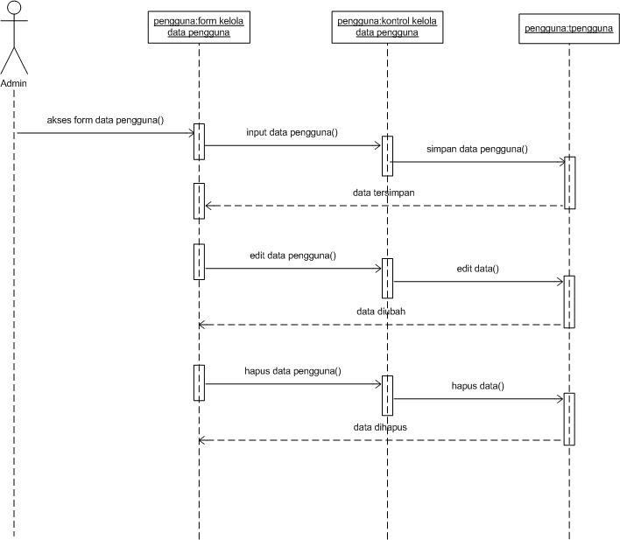

**Gambar 3.16 *Sequence Diagram* Pengguna**

Pada Gambar 3.16 menjelaskan bagaimana alur dalam melakukan pengelolaan data pengguna dengan menggunakan *sequence diagram* dimana bisa melakukan penambahan data, mengubah data dan menghapus data.

1. *Sequence Diagram* Peserta

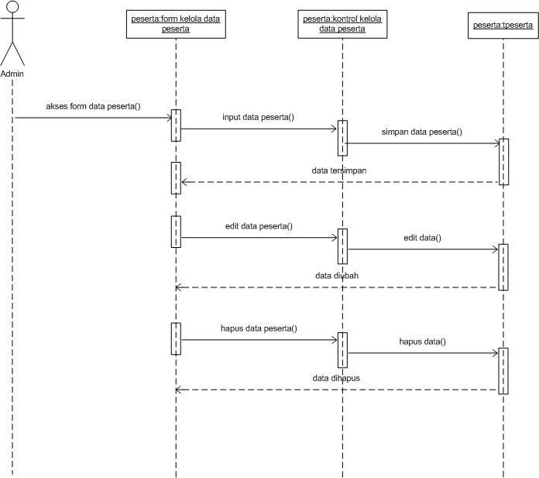

**Gambar 3.17 *Sequence Diagram* Peserta**

Pada Gambar 3.17 merupakan gambaran *sequence diagram* dari peserta dimana menjelaskan bagaimana mengelola data peserta, yaitu menambah data, mengubah data dan menghapus data.

1. *Sequence Diagram* Transaksi

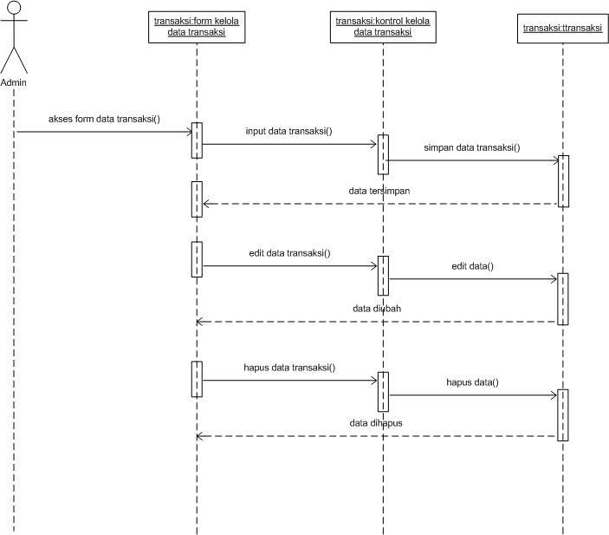

**Gambar 3.18 *Sequence Diagram* Transaksi**

Pada Gambar 3.18 menunjukan *sequence diagram* dari menu transaksi dimana diberi fasilitas untuk menambah data, mengubah data dan juga menghapus data.

1. *Sequence Diagram* Keberangkatan

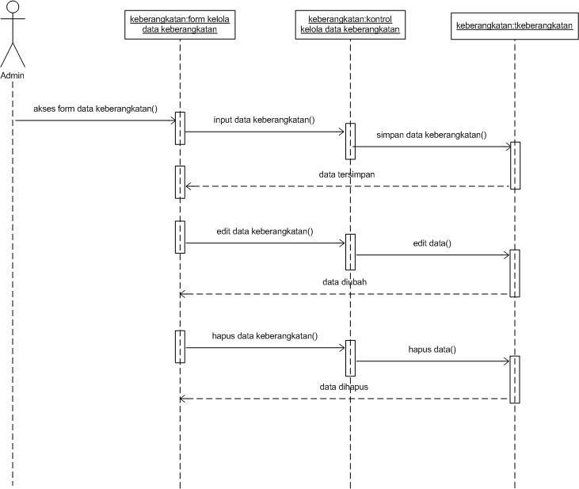

**Gambar 3.19 *Sequence Diagram* Keberangkatan**

Gambar 3.19 menggambarkan *sequence diagram* dari keberangkatan dimana bisa menambah data, mengubah data dan menghapus data.

1. *Sequence Diagram* Cetak Laporan

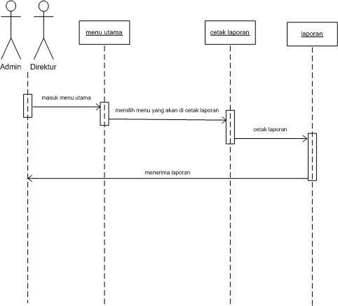

**Gambar 3.20 *Sequence Diagram* Cetak Laporan**

Pada Gambar 3.20 merupakan gambaran *sequence diagram* untuk melakukan cetak laporan, admin dan direktur diberi fasilitas untuk melakukan cetak laporan yang digunakan untuk menerima laporan yang dibutuhkan.

1. *Sequence Diagram* Transaksi Pada User

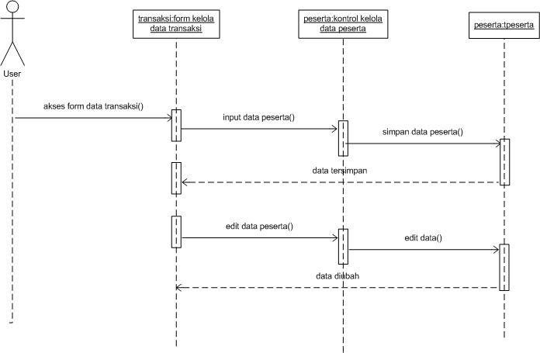

**Gambar 3.21 *Sequence Diagram* Transaksi Pada User**

Pada Gambar 3.21 merupakan gambaran *sequence diagram* dari transaksi pada user dimana user bisa melakukan penambahan data identitas dan pengubahan data identitas.

1. *Sequence Diagram* Jadwal Keberangkatan Pada User

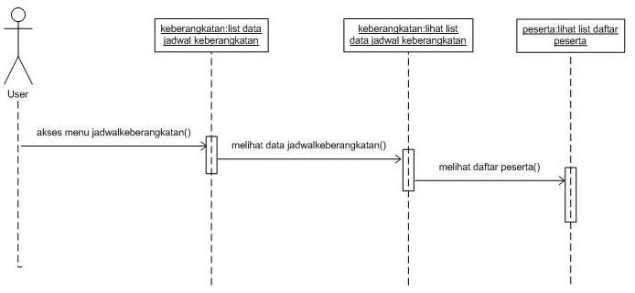

**Gambar 3.22 *Sequence Diagram* Jadwal Keberangkatan Pada User**

Pada Gambar 3.22 menggambarkan alur kerja dari pengelolaan data jadwal keberangkatan dimana bisa melakukan melihat data jadwal keberangkatan dan daftar peserta yang akan berangkat.

## Rancangan Basis Data

Berikut adalah ERD (*Entity Relationship Diagram*) yang dapat dilihat pada Gambar 3.23.

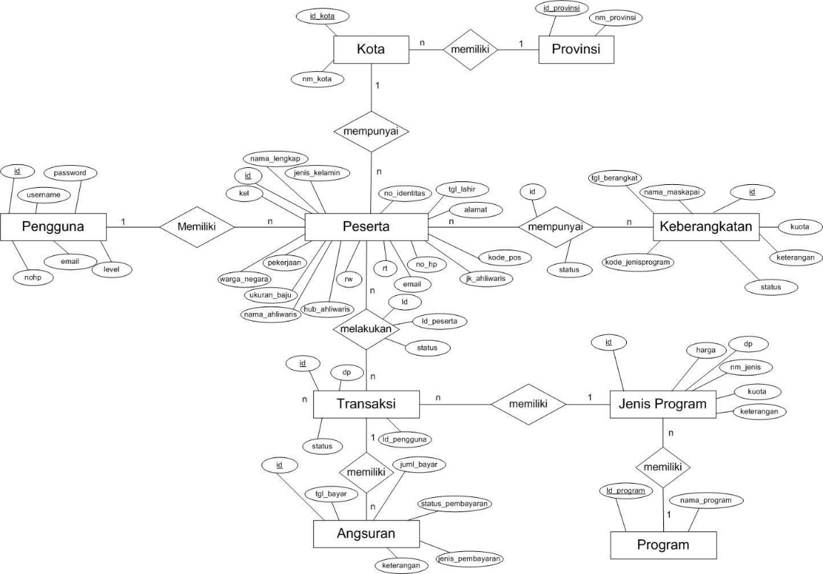

**Gambar 3.23 ERD (*Entity Relationship Diagram*)**

Dari Gambar 3.23 terdapat entitas kota, provinsi, keberangkatan, peserta, transaksi, angsuran, program, jenis program. Pada kota dan provinsi terdapat relasi, kota memiliki provinsi dengan relasi *many to one* yaitu banyak kota dapat memiliki satu provinsi. Pada kota dan peserta terdapat relasi, kota mempunyai peserta dengan relasi *one to many* yaitu satu kota mempunyai banyak peserta. Pada peserta dan keberangkatan terdapat relasi, peserta mempunyai keberangkatan dengan relasi *many to many* yaitu banyak peserta mempunyai banyak

keberangkatan. Pada pengguna dan peserta terdapat relasi, pengguna memiliki peserta dengan relasi *one to many* yaitu satu pengguna memiliki banyak peserta. Pada peserta dan transaksi terdapat relasi, peserta melakukan transaksi dengan relasi *many to many* yaitu banyak peserta melakukan banyak transaksi. Pada transaksi dan angsuran terdapat relasi, transaksi memiliki angsuran dengan relasi *one to many* yaitu satu transaksi memiliki banyak angsuran. Pada transaksi dan jenis program terdapat relasi, transaksi memiliki jenis program dengan relasi *many to one* yaitu banyak transaksi memiliki satu jenis program. Pada jenis program dan program terdapat relasi, jenis program memiliki program dengan relasi *many to one* yaitu banyak jenis program memiliki satu program.

Rancangan basis data yang akan digunakan dalam sistem informasi tour and travel pada aisyah tour and travel Bukittinggi berbasis web sebagai berikut :

1. Desain tabel pengguna

Nama basis data : db_travel Nama tabel : tb_pengguna

Primary key : id

## Tabel 3.15 Tabel Pengguna

|  |  |  |  |  |
| --- | --- | --- | --- | --- |
| No | Field | Type | Null | Comment |
| 1 | Id | Int(11) | No | Id pengguna |
| 2 | Username | Varchar(20) | No | Nama user |
| 3 | Password | Varchar(50) | No | Password user |
| 4 | Email | Varchar(50) | No | Email user |
| 5 | Nohp | Varchar(15) | No | No hp user |
| 6 | Level | Varchar(20) | No | Level user |

|  |  |  |  |  |
| --- | --- | --- | --- | --- |
| No | Field | Type | Null | Comment |
| 7 | Status | enum(„Aktif‟,‟Tidak Aktif‟) | No | Status pengguna |

1. Desain tabel peserta

Nama basis data : db_travel Nama tabel : tb_peserta

Primary key : id

Foreign key : tempat_lahir, id_pengguna

## Tabel 3.16 Tabel Peserta

|  |  |  |  |  |
| --- | --- | --- | --- | --- |
| No | Field | Type | Null | Comment |
| 1 | Id | Int(11) | No | Id peserta |
| 2 | Nama_lengkap | Varchar(100) | No | Nama lengkap peserta |
| 3 | Nama_panggilan | Varchar(50) | No | Nama panggilan peserta |
| 4 | Jenis_kelamin | Varchar(20) | No | Jenis kelamin peserta |
| 5 | Id_pengguna | Int(11) | No | Id pengguna |
| 6 | No_identitas | Varchar(20) | No | No identitas peserta |
| 7 | Tempat_lahir | Int(11) | No | Tempat lahir peserta |
| 8 | Tgl_lahir | Date | No | Tanggal lahir peserta |
| 9 | Alamat | Varchar(255) | No | Alamat peserta |
| 10 | Kel | Varchar(100) | No | Kelurahan |
| 11 | Tlp_rumah | Varchar(20) | No | Telepon rumah |
| 12 | Tlp_kantor | Varchar(20) | No | Telepon kantor |
| 13 | Nohp | Varchar(20) | No | No hp peserta |
| 14 | Email | Varchar(50) | No | Email peserta |
| 15 | Warga_negara | Varchar(50) | No | Warga Negara peserta |
| 16 | Pekerjaan | Varchar(50) | No | Pekerjaan peserta |

|  |  |  |  |  |
| --- | --- | --- | --- | --- |
| No | Field | Type | Null | Comment |
| 17 | Ukuran_baju | Varchar(20) | No | Ukuran baju peserta |
| 18 | Nama_ahliwaris | Varchar(50) | No | Nama ahli waris peserta |
| 19 | Hubungan_ahliwaris | Varchar(20) | No | Hubungan ahli waris |
| 20 | Jk_ahliwaris | Varchar(20) | No | Jenis kelamin ahli waris |
| 21 | Kode_pos | Varchar(20) | No | Kode pos |
| 22 | Rt | Varchar(10) | No | Rt alamat peserta |
| 23 | Rw | Varchar(10) | No | Rw alamat peserta |

1. Desain tabel kota

Nama basis data : db_travel Nama tabel : tb_kota

Primary key : id

Foreign key : id_provinsi

## Tabel 3.17 Tabel Kota

|  |  |  |  |  |
| --- | --- | --- | --- | --- |
| No | Field | Type | Null | Comment |
| 1 | Id | Int(11) | No | Id kota |
| 2 | Id_provinsi | Int(11) | No | Id provinsi |
| 3 | Nm_kota | Varchar(255) | No | Nama kota peserta |

1. Desain tabel provinsi

Nama basis data : db_travel Nama tabel : tb_provinsi

Primary key : id

## Tabel 3.18 Tabel Provinsi

|  |  |  |  |  |
| --- | --- | --- | --- | --- |
| No | Field | Type | Null | Comment |
| 1 | Id | Int(11) | No | Id provinsi |
| 2 | nm_provinsi | Varchar(255) | No | Nama provinsi peserta |

1. Desain tabel peserta transaksi Nama basis data : db_travel

Nama tabel : tb_peserta_transaksi Primary key : id

Foreign key : id_transaksi, id_peserta

## Tabel 3.19 Tabel Peserta Transaksi

|  |  |  |  |  |
| --- | --- | --- | --- | --- |
| No | Field | Type | Null | Comment |
| 1 | Id | Int(11) | No | Id peserta transaksi |
| 2 | Id_peserta | Int(11) | No | Id peserta |
| 3 | Id_transaksi | Int(11) | No | Id transaksi |
| 4 | Status | Varchar(50) | No | Status |
| 5 | Keterangan | Varchar(50) | No | Keterangan |

1. Desain tabel transaksi

Nama basis data : db_travel Nama tabel : tb_transaksi

Primary key : id

Foreign key : id_jenis, id_pengguna

## Tabel 3.20 Tabel Transaksi

|  |  |  |  |  |
| --- | --- | --- | --- | --- |
| No | Field | Type | Null | Comment |
| 1 | Id | Int(11) | No | Id transaksi |
| 2 | Id_jenis | Int(11) | No | Id jenis program |
| 3 | Dp | Int(11) | No | Dp transaksi |
| 4 | Status | Enum(„Aktif‟,‟Dibatalkan‟) | No | Status |
| 5 | Id_pengguna | Int(11) | No | Id pengguna |

1. Desain tabel angsuran

Nama basis data : db_travel Nama tabel : tb_angsuran

Primary key : id

Foreign key : id_transaksi

## Tabel 3.21 Tabel Angsuran

|  |  |  |  |  |
| --- | --- | --- | --- | --- |
| No | Field | Type | Null | Comment |
| 1 | id | Int(11) | No | Id angsuran |
| 2 | Tgl_bayar | Date | No | Tanggal bayar |
| 3 | Juml_bayar | Int(11) | No | Jumlah bayar |
| 4 | Id_transaksi | Int(11) | No | Id transaksi |
| 5 | Jenis_pembayaran | Enum(„DP‟,‟An gsuran‟) | No | Jenis pembayaran |
| 6 | Keterangan | Varchar(255) | No | Keterangan angsuran |

1. Desain tabel peserta keberangkatan Nama basis data : db_travel

Nama tabel : tb_peserta_keberangkatan Primary key : id

Foreign key : id_peserta_transaksi, id_keberangkatan

## Tabel 3.22 Tabel Peserta Keberangkatan

|  |  |  |  |  |
| --- | --- | --- | --- | --- |
| No | Field | Type | Null | Comment |
| 1 | Id | Int(11) | No | Id peserta keberangkatan |
| 2 | Id_peserta_transaksi | Int(11) | No | Id peserta transaksi |
| 3 | Id_keberangkatan | Int(11) | No | Id keberangkatan |

1. Desain tabel keberangkatan Nama basis data : db_travel

Nama tabel : tb_keberangkatan Primary key : id

Foreign key : id_jenis

## Tabel 3.23 Tabel Keberangkatan

|  |  |  |  |  |
| --- | --- | --- | --- | --- |
| No | Field | Type | Null | Comment |
| 1 | Id | Int(11) | No | Id keberangkatan |
| 2 | Tgl_berangkat | Date | No | Tanggal berangkat |
| 3 | Nama_maskapai | Varchar(50) | No | Nama maskapai |
| 4 | id_jenis | Int(11) | No | Id jenis program |
| 5 | Status | Varchar(50) | No | Status |
| 6 | Keterangan | Text | No | Keterangan keberangkatan |
| 7 | Kuota | Int(11) | No | Kuota keberangkatan |

1. Desain tabel jenis program Nama basis data : db_travel

Nama tabel : tb_jenis_program Primary key : kode_jenisprogram Foreign key : id_program

## Tabel 3.24 Tabel Jenis Program

|  |  |  |  |  |
| --- | --- | --- | --- | --- |
| No | Field | Type | Null | Comment |
| 1 | Id | Int(11) | No | Id jenis program |
| 2 | Id_program | Int(11) | No | Id program |
| 3 | Harga | Int(11) | No | Harga |
| 4 | Nm_jenis | Varchar(50) | No | Nama jenis program |
| 5 | Kuota | Int(11) | No | Kuota peserta |
| 6 | Dp | Int(11) | No | Dp |

1. Desain tabel program

Nama basis data : db_travel Nama tabel : tb_program

Primary key : id

## Tabel 3.25 Tabel Program

|  |  |  |  |  |
| --- | --- | --- | --- | --- |
| No | Field | Type | Null | Comment |
| 1 | Id | Int(11) | No | Id program |
| 2 | Nama_program | Varchar(50) | No | Nama program |

## Rancangan Antar Muka

Perancangan anatar muka dilakukan untuk menentukan bentuk atau gambaran dari tampilan sistem informasi atau aplikasi.

1. Rancangan Antar Muka Halaman Web (*Frontend*)

Pada rancangan ini menggambarkan tampilan bentuk halaman web untuk bagian frontend dari sistem informasi *tour and travel* pada aisyah tour and travel Bukittinggi. Untuk bentuk rancangan lebih jelas nya bisa dilihat pada Gambar 3.24.

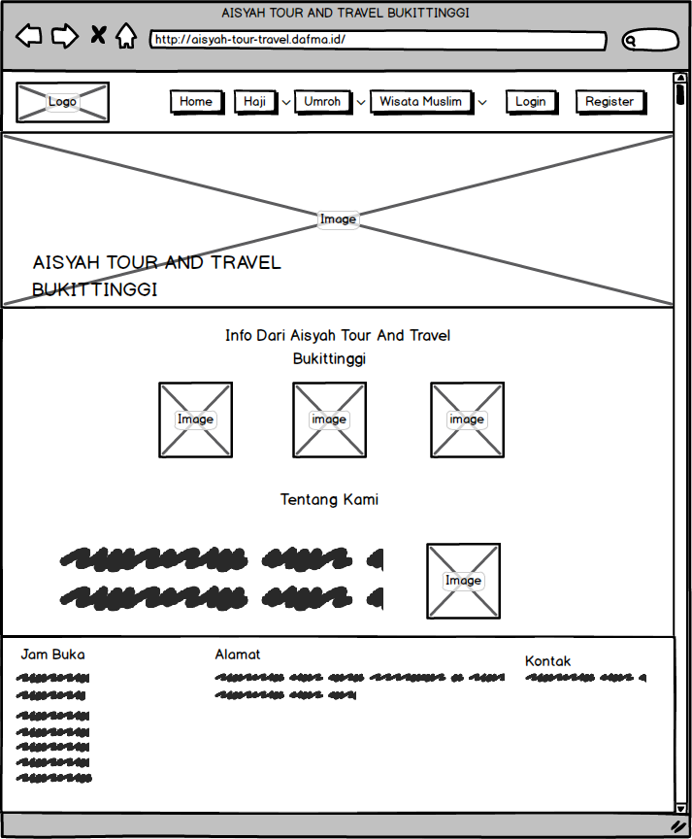

## Gambar 3.24 Rancangan Halaman Web Pada *Frontend*

1. Rancangan Antar Muka *Web (Admin)*
   1. Rancangan Halaman *Form Login Admin*

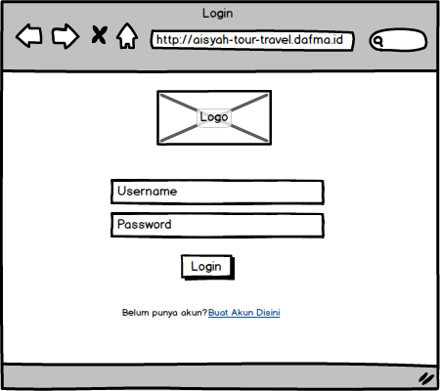

**Gambar 3.25 Rancangan Halaman *Form Login Admin***

Tampilan dari Gambar 3.25 merupakan Halaman *form login* yaitu halaman yang digunakan untuk masuk ke dalam sistem informasi dengan cara memasukkan username dan password yang benar jika username atau password salah maka tidak bisa masuk ke dalam sistem informasi. Halaman *form login* juga digunakan untuk bisa melakukan kegiatan berikutnya.

* 1. Input Program

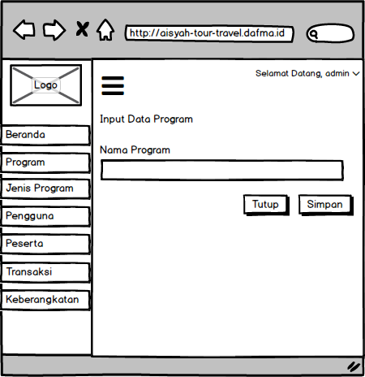

Pada Gambar 3.26 adalah tampilan *form* data program yang digunakan untuk melakukan *input* data program untuk data program bisa bertambah ke dalam sistem dan *database.*

* 1. Input Jenis Program

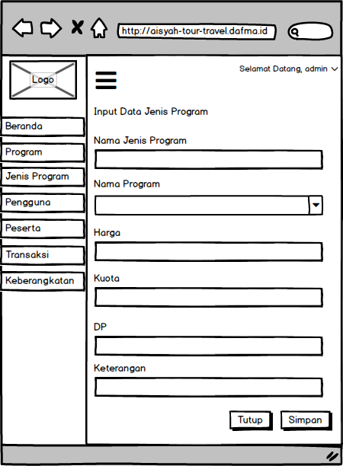

## Gambar 3.27 Rancangan Tampilan *Form* Jenis Program

Tampilan untuk Gambar 3.27 merupakan tampilan *form* jenis program yang berguna untuk menambahkan data jenis program.

* 1. Input Pengguna

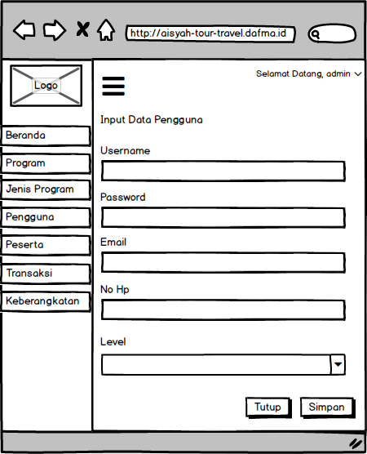

Pada Gambar 3.28 adalah tampilan *form* pengguna yang digunakan untuk menambah data pengguna apabila penambahan pengguna diperlukan di aisyah tour and travel Bukittinggi. Data pengguna digunakan untuk dapat mengakses sistem dengan menginputkan data user yang diperlukan.

* 1. Input Peserta

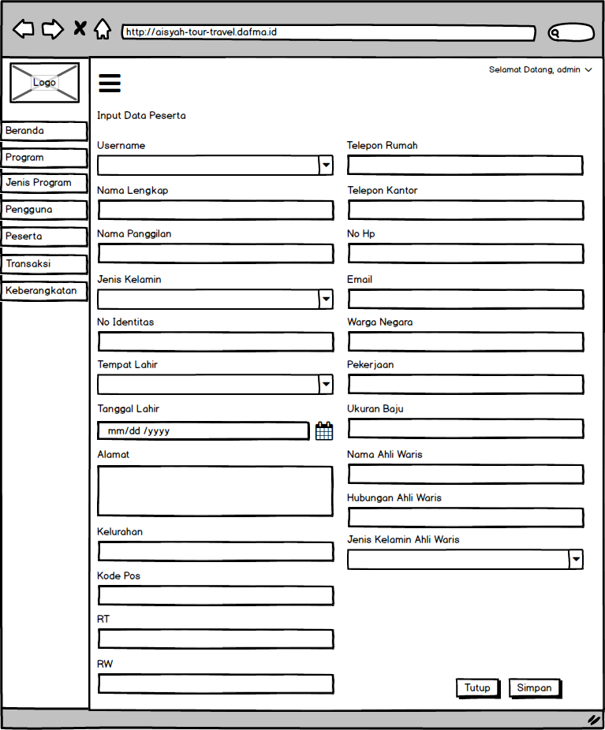

## Gambar 3.29 Rancangan Tampilan *Form* Peserta

Untuk Gambar 3.29, merupakan tampilan *form* peserta yang berguna untuk menambahkan data peserta pada sistem apabila terjadi penambahan data yang diperlukan.

* 1. Input Transaksi

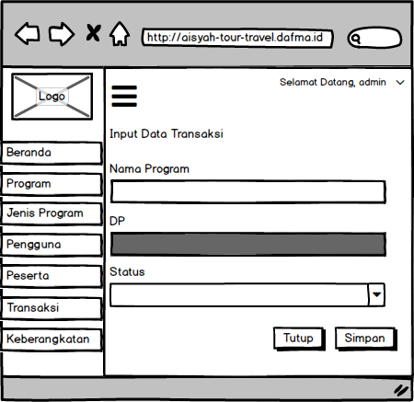

## Gambar 3.30 Rancangan Tampilan *Form* Transaksi

Dengan Gambar 3.30, digunakan untuk meanmpilkan *form* transaksi yang digunakan untuk menambahkan transaksi.

* 1. Input Angsuran

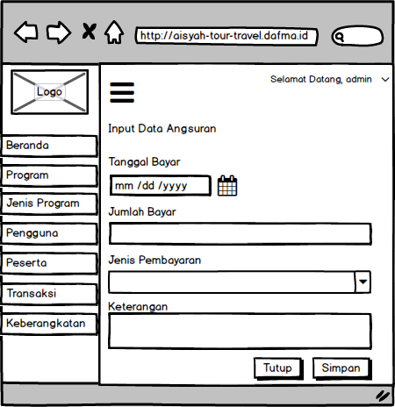

Gambaran dari Gambar 3.31 merupakan gambaran rancangan dari tampilan *form* angsuran yang digunakan untuk menambah data angsuran apabila diperlukan untuk dilakukan penambahan data angsuran.

* 1. Input Keberangkatan

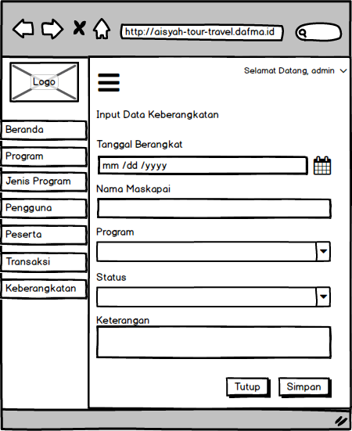

## Gambar 3.32 Rancangan Tampilan *Form* Keberangkatan

Bentuk Gambar 3.32 merupakan tampilan rancangan untuk *form* keberangkatan, dimana digunakan untuk melakukan penambahan data keberangkatan.

* 1. List Data Program

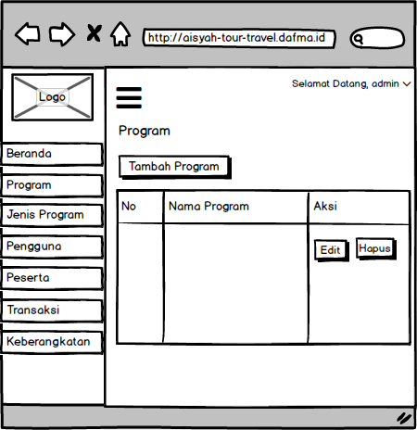

Dalam Gambar 3.33 merupakan tampilan *list* data program yang digunakan untuk menampilkan seluruh data program apa saja yang ada pada aisyah tour and travel, sehingga user dapat melihat program apa saja yang terdapat di aisyah tour and travel.

* 1. List Data Jenis Program

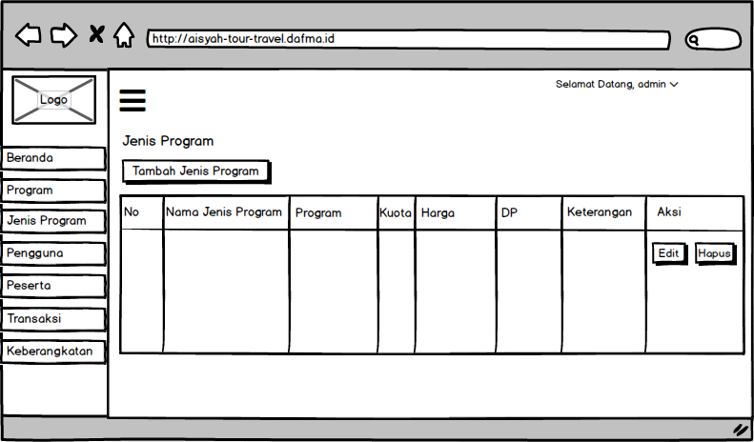

## Gambar 3.34 Rancangan Tampilan *List* Jenis Program

Pada Gambar 3.34 merupakan tampilan *list* jenis program yang berguna untuk menampilkan seluruh data jenis program yang ada pada aisyah tour and travel.

* 1. List Data Pengguna

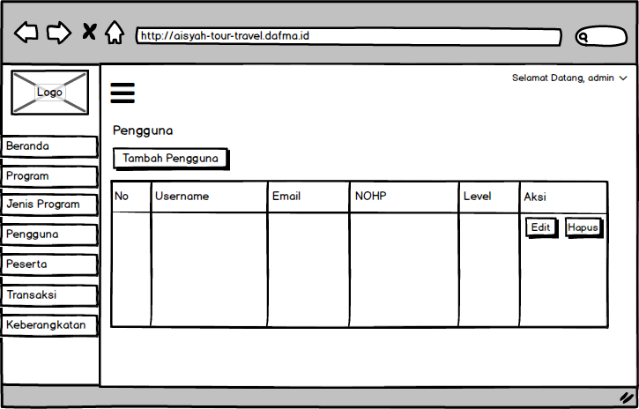

Tampilan bentuk yang ditampilkan Gambar 3.35 merupakan tampilan dari seluruh data di *list* pengguna, dimana untuk data user akan melakukan registrasi terlebih dahulu, maka setelah itu data user akan ditambahkan ke pengguna.

* 1. Tampilan List Peserta

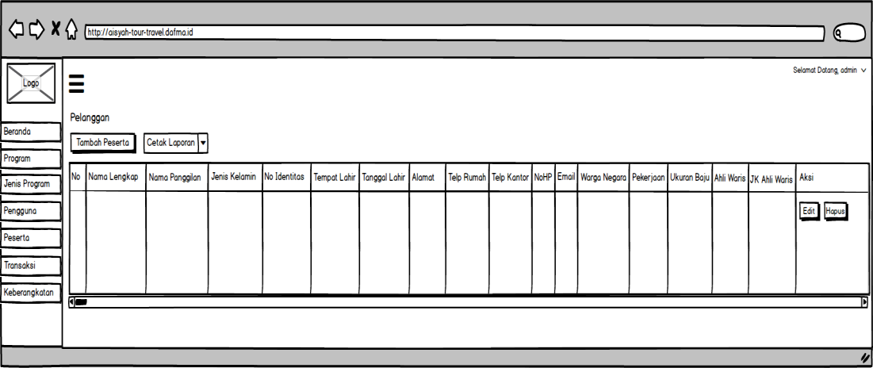

## Gambar 3.36 Rancangan Tampilan *List* Peserta

Untuk Gambar 3.36 merupakan rancangan tampilan dari *list* peserta yang sudah ditambahkan oleh admin ke dalam sistem.

* 1. List Data Transaksi

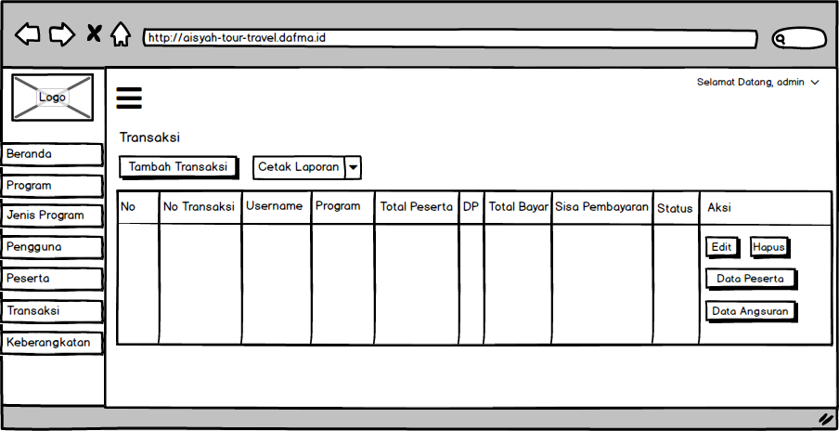

## Gambar 3.37 Rancangan Tampilan *List* Transaksi

Pada Gambar 3.37 merupakan rancangan tampilan dari *list* transaksi yang berguna untuk melihat dan menambah, mengubah dan menghapus data transaksi bila diperlukan.

* 1. List Data Angsuran

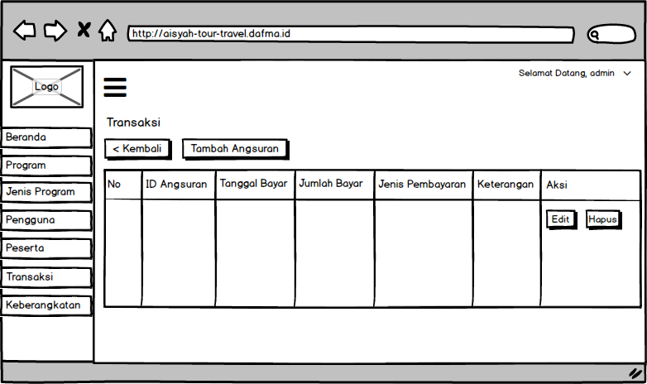

## Gambar 3.38 Rancangan Tampilan *List* Data Angsuran

Penggambaran tampilan dari Gambar 3.38 adalah tampilan dari *list* data angsuran yang berguna untuk melihat data angsuran yang telah dibayarkan.

* 1. List Data Keberangkatan

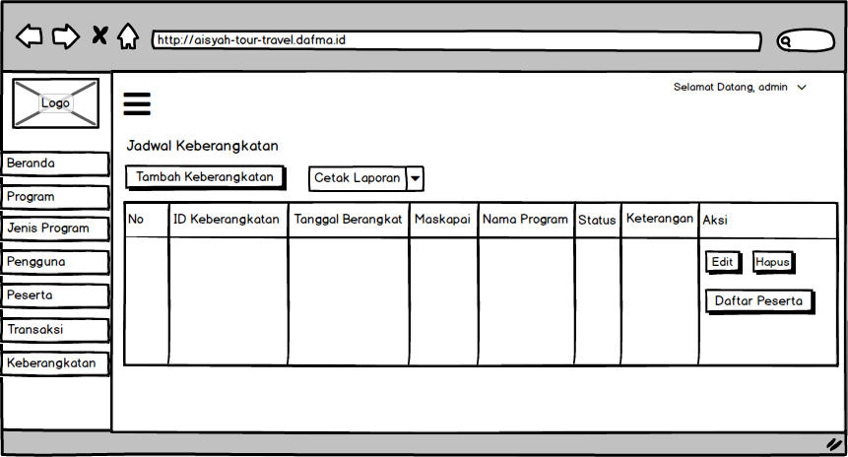

## Gambar 3.39 Rancangan Tampilan *List* Data Keberangkatan

Bentuk dari Gambar 3.39 merupakan rancangan tampilan dari *list* data keberangkatan yang berguna untuk melihat data jadwal keberangkatan.

* 1. List Data Detail Keberangkatan

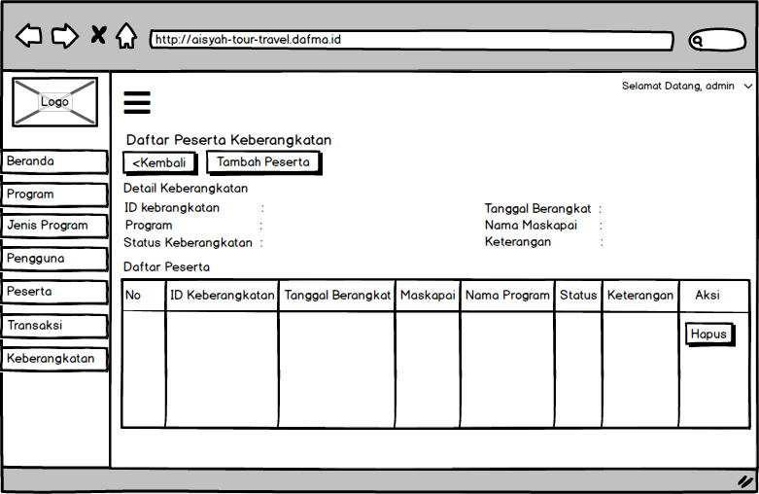

## Gambar 3.40 Rancangan Tampilan *List* Data Detail Keberangkatan

Pada Gambar 3.40 diatas, merupakan tampilan dari detail keberangkatan yang berguna untuk melihat *list* data peserta keberangkatan pada tanggal berangkat yang telah ditentukan.

* 1. Laporan Data Peserta

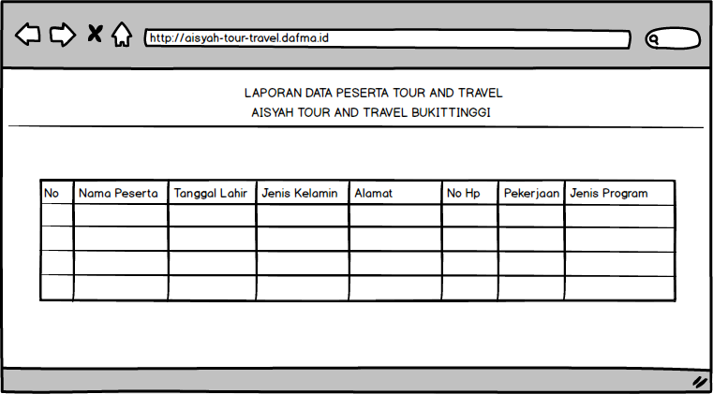

## Gambar 3.41 Rancangan Tampilan Laporan Data Peserta

Untuk rancangan Gambar 3.41 merupakan rancangan tampilan dari bentuk laporan data peserta yang digunakan untuk menampilkan laporan data peserta berdasarkan program yang dipilih. Sehingga laporan tersebut dapat menjadi bukti siapa saja yang memakai jasa *tour and travel* di aisyah tour and travel Bukittinggi.

* 1. Laporan Data Transaksi

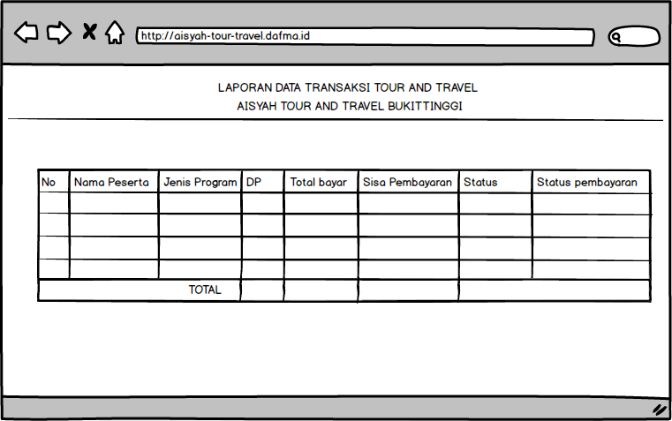

## Gambar 3.42 Rancangan Tampilan Laporan Data Transaksi

Pada Gambar 3.42, merupakan rancangan tampilan dari laporan data transaksi yang digunakan untuk melihat laporan transaksi berdasrkan program yang dipilih.

* 1. Laporan Data Keberangkatan

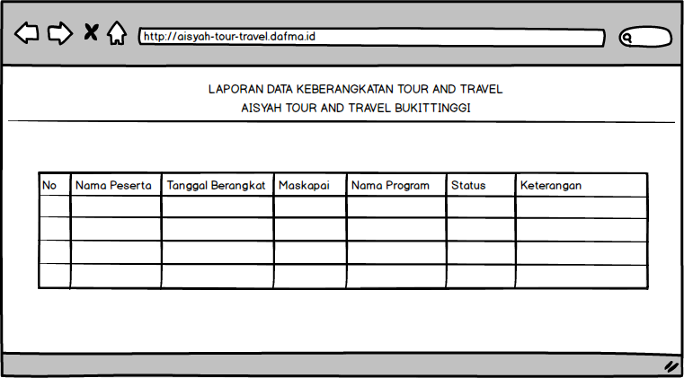

## Gambar 3.43 Rancangan Tampilan Laporan Data Keberangkatan

Rancangan tampilan dari Gambar 3.43 merupakan tampilan laporan data keberangkatan yang berguna untuk melihat dan mengetahui data keberangkatan berdasarkan program yang dipilih.

1. Rancangan Antar Muka *Web (User)*
   1. Rancangan *Form Register User*

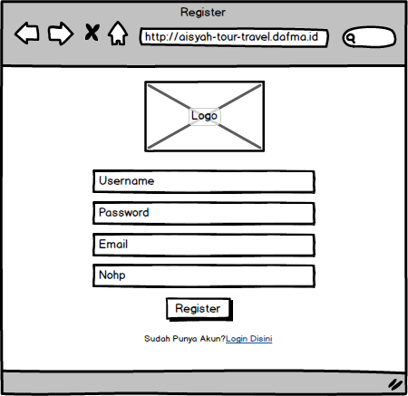

**Gambar 3.44 Rancangan Tampilan *Form Register User***

Dalam bentuk Gambar 3.44 adalah rancangan tampilan dari form *register* dari *user* yang digunakan untuk supaya user bisa melakukan pendaftaran pada aisyah tour and travel Bukittinggi.

* 1. Rancangan *Form Login User*



Untuk Gambar 3.45 digunakan untuk merancang tampilan *form login user* yang digunakan untuk *user* melakukan *login* dengan memasukkan *username* dan *password* yang telah di daftarkan.

* 1. Input Data Transaksi

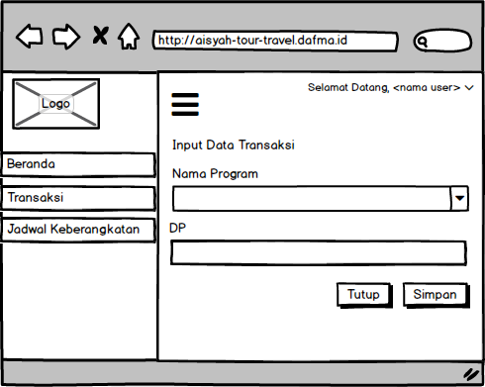

## Gambar 3.46 Rancangan Tampilan *Form* Transaksi

Pada Gambar 3.46, merupakan rancangan dari tampilan input transaksi, yang berguna untuk menambahkan data transaksi. Sebelum memasukkan data identitas, user harus menginputkan data transaksi terlebih dahulu.

* 1. Input Data Peserta

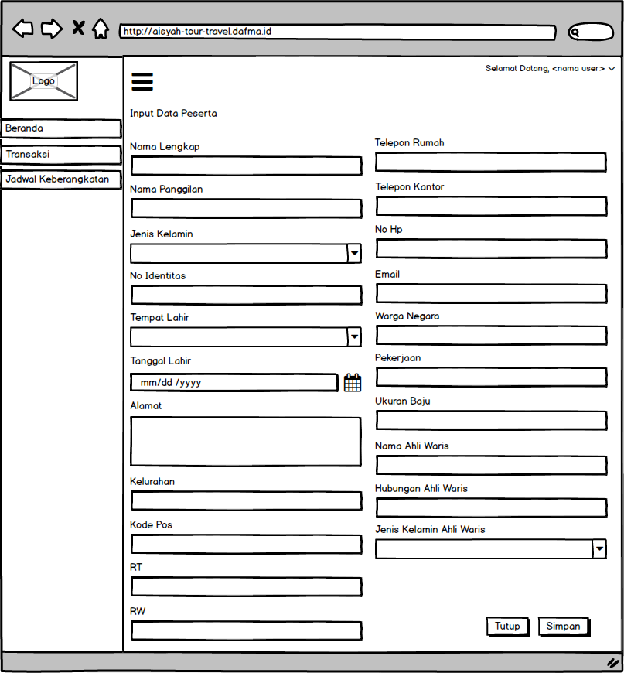

## Gambar 3.47 Rancangan Tampilan *Form* Data Peserta

Tampilan dari Gambar 3.47 merupakan tampilan *form* data peserta yang berguna untuk menambahkan data peserta untuk melakukan pendaftaran.

* 1. List Transaksi User

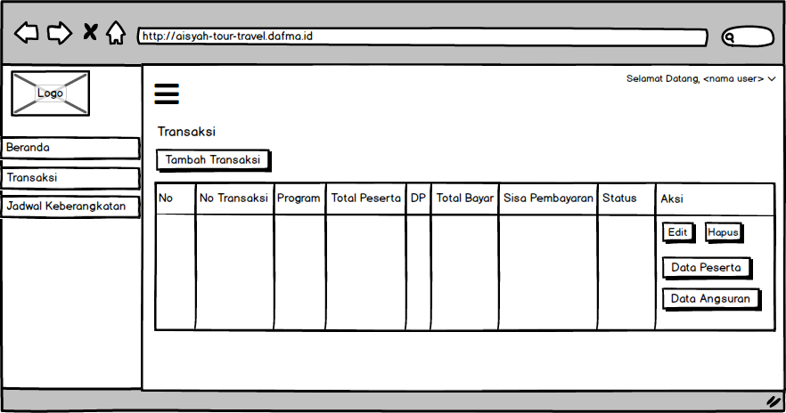

Bentuk tampilan dari Gambar 3.48 diatas merupakan tampilan rancangan dari *list* data transaksi yang berguna untuk user agar bisa mengetahui data transaksi.

* 1. List Peserta Transaksi User

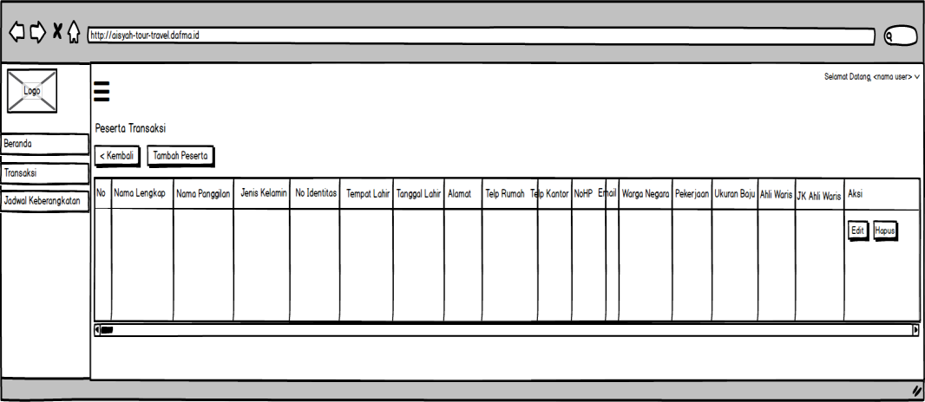

## Gambar 3.49 Rancangan Tampilan *List* Peserta Transaksi User

Dalam Gambar 3.49, merupakan rancangan tampilan dari *list* peserta transaksi user yang digunakan untuk melihat data peserta yang telah ditambahkan.

* 1. List Angsuran

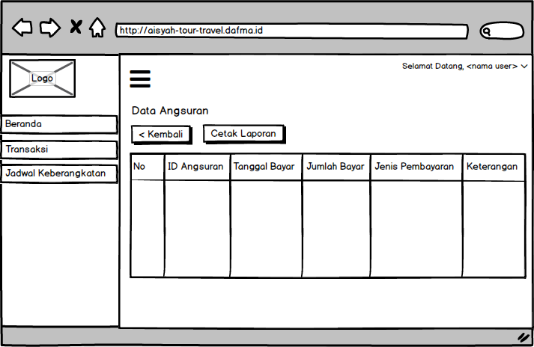

## Gambar 3.50 Rancangan Tampilan *List* Data Angsuran

Pada Gambar 3.50 merupakan tampilan *list* data angsuran yang berguna untuk user dapat melihat berapa angsuran yang telah dibayarkan.

* 1. List Jadwal Keberangkatan

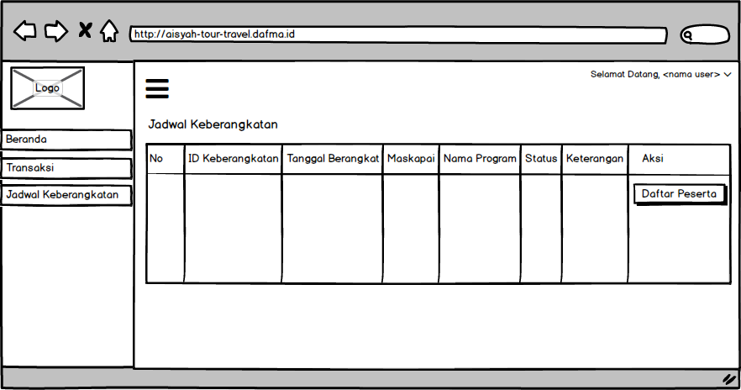

## Gambar 3.51 Rancangan Tampilan *List* Jadwal Keberangkatan

Tampilan dari Gambar 3.51 merupakan tampilan dari *list* jadwal keberangkatan yang berguna untuk user bisa melihat jadwal keberangkatan yang telah dijadwalkan oleh admin.

* 1. List Data Detail Keberangkatan

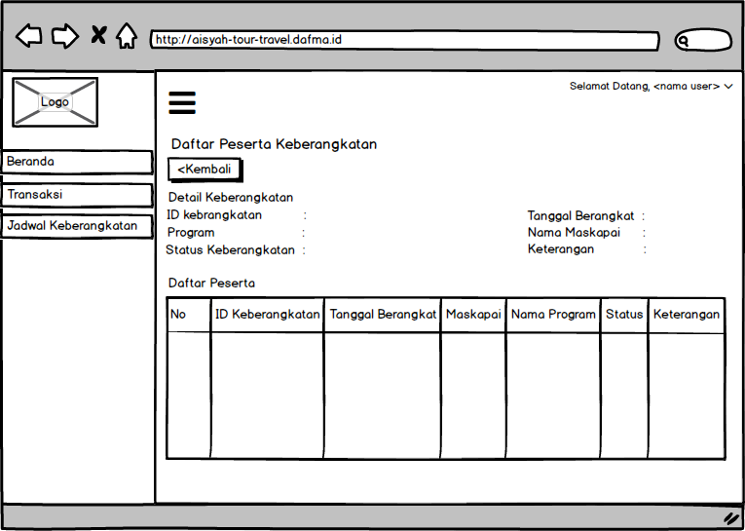

## Gambar 3.52 Rancangan Tampilan *List* Data Detail Keberangkatan

Bentuk dari Gambar 3.52 merupakan tampilan *list* data detail keberangkatan yang berguna untuk user bisa melihat daftar peserta yang akan berangkat berdasarkan tanggal yang dipilih.

* 1. Laporan Angsuran Pada User

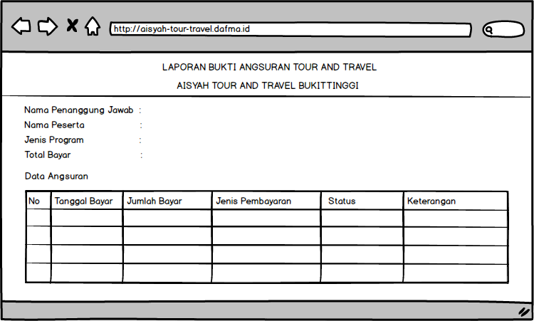

## Gambar 3.53 Rancangan Tampilan Laporan Data Angsuran User

Tampilan laporan pada Gambar 3.53 merupakan tampilan laporan data angsuran pada user yang berguna untuk sebagai bukti bagi user dalam melakukan pembayaran telah lunas atau belum lunas.

1. Rancangan Antar Muka *Web (*Direktur*)*
   1. Rancangan *Form Login* Direktur



**Gambar 3.54 Rancangan Tampilan *Form Login* Direktur**

Untuk Gambar 3.54 digunakan untuk merancang tampilan *form login* direktur yang digunakan untuk direktur melakukan *login* dengan memasukkan *username* dan *password*.

* 1. Tampilan List Peserta

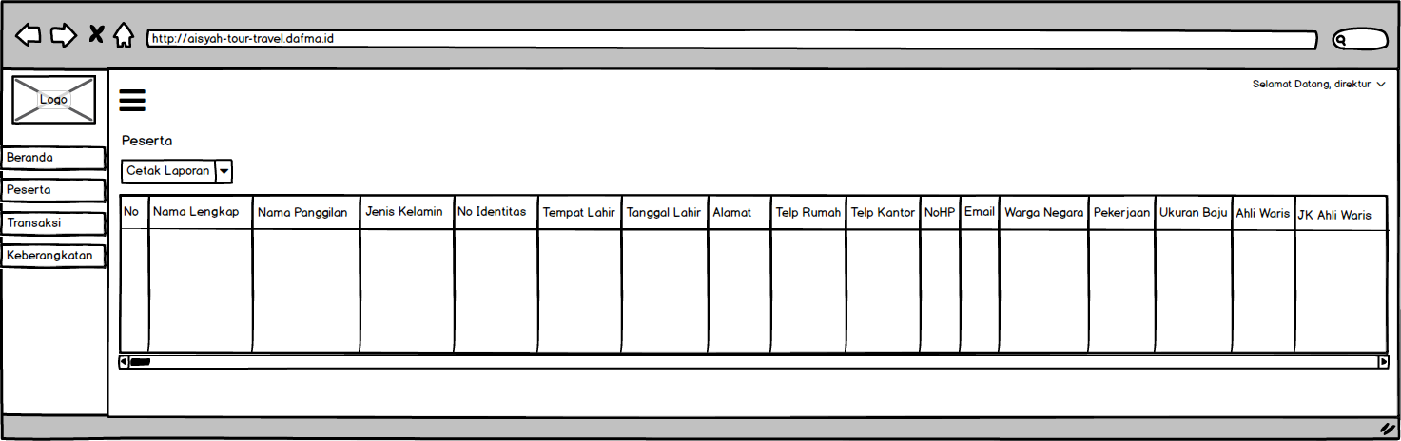

## Gambar 3.55 Rancangan Tampilan *List* Peserta

Untuk Gambar 3.55 merupakan rancangan tampilan dari *list* peserta yang diberi fasilitas untuk mencetak laporan data peserta.

* 1. List Data Transaksi

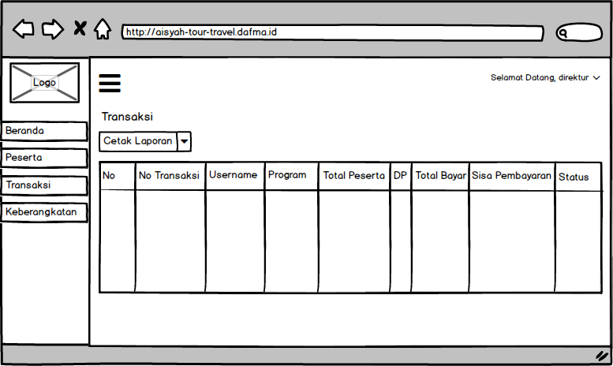

## Gambar 3.56 Rancangan Tampilan *List* Transaksi

Pada Gambar 3.56 merupakan rancangan tampilan dari *list* transaksi yang berguna untuk melakukan cetak laporan untuk mendapatkan data transaksi.

* 1. List Data Keberangkatan

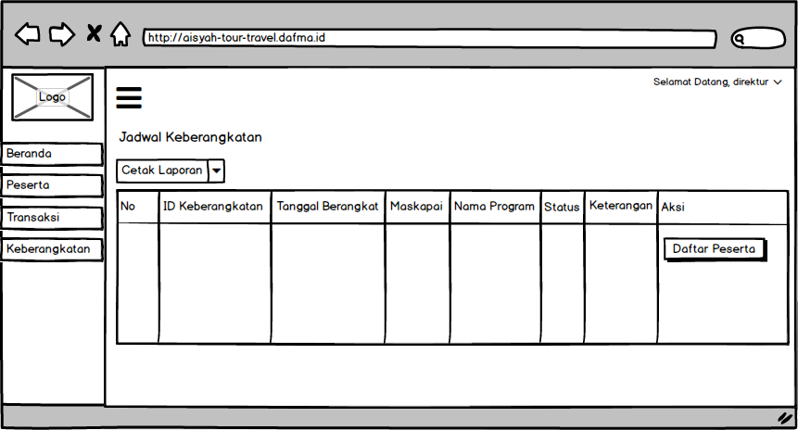

## Gambar 3.57 Rancangan Tampilan *List* Data Keberangkatan

Bentuk dari Gambar 3.57 merupakan rancangan tampilan dari *list* data keberangkatan yang berguna untuk mencetak laporan data keberangkatan.